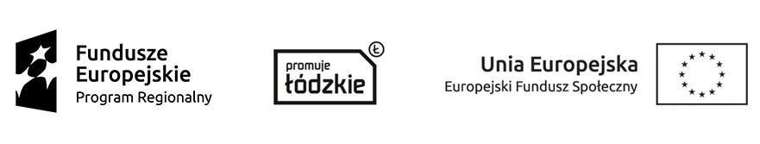

Załącznik do formularza ofertowego
………………………………………………………
(nazwa Oferenta)
………………………………………………………
………………………………………………………
(adres Oferenta)
Oświadczenie o braku powiązań osobowych lub kapitałowych
Dotyczy zakupu sprzętu RTV
w ramach projektu partnerskiego pt.: Centrum Usług Społecznych w powiecie wieruszowskim”
współfinansowanego ze środków Europejskiego Funduszu Społecznego, realizowanego
w ramach Regionalnego Programu Operacyjnego Województwa Łódzkiego na lata 2014-2020. Priorytet IX Działanie IX.2.

W związku z udziałem w postępowaniu na udzielenie zamówienia publicznego zgodnie z zasadą konkurencyjności w zakresie wyboru wykonawcy na zakup sprzętu RTV w ramach projektu pn. „Centrum Usług Społecznych w Powiecie Wieruszowskim”, ja niżej podpisany oświadczam, że nie jestem powiązany osobowo ani kapitałowo z Zamawiającym – Stowarzyszenie Integracyjne Klub Otwartych Serc w Wieruszowie i osobami wykonującymi w imieniu Zamawiającego czynności związane z przygotowaniem i przeprowadzeniem procedury wyboru Wykonawcy.
Przez powiązania kapitałowe lub osobowe rozumie się wzajemne powiązania między Zamawiającym lub osobami upoważnionymi do zaciągania zobowiązań w imieniu Zamawiającego lub osobami w imieniu Zamawiającego czynności związane z przygotowaniem i przeprowadzeniem procedury wyboru wykonawcy a Wykonawcą, polegające w szczególności na:
- uczestniczeniu w spółce jako wspólnik spółki cywilnej lub spółki osobowej,
- posiadaniu co najmniej 10 % udziałów lub akcji,
- pełnieniu funkcji członka organu nadzorczego lub zarządzającego, prokurenta, pełnomocnika,
- pozostawaniu w związku małżeńskim, w stosunku pokrewieństwa lub powinowactwa w linii prostej, pokrewieństwa drugiego stopnia lub powinowactwa drugiego stopnia w linii bocznej lub w stosunku przysposobienia, opieki lub kurateli.

..……….…………………………………………………………
(podpis Wykonawcy lub upoważnionego przedstawiciela Wykonawcy)

